形式与政策类讲座选课说明
- 选用Google Chome浏览器
选课网址：http://xsxk.bjmu.edu.cn/xsxkapp/sys/xsxkapp/*default/index.do
登录账号：学生学号
新生初始密码：8位出生年月日（如19990101）

- 在选课登录页面，输入账号和密码，点击登录：
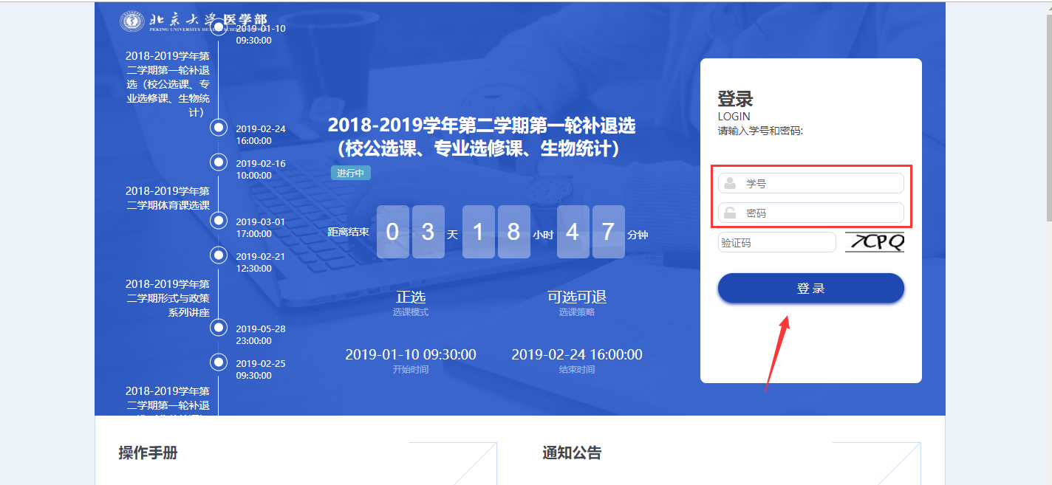
  - 点击登陆，切换轮次
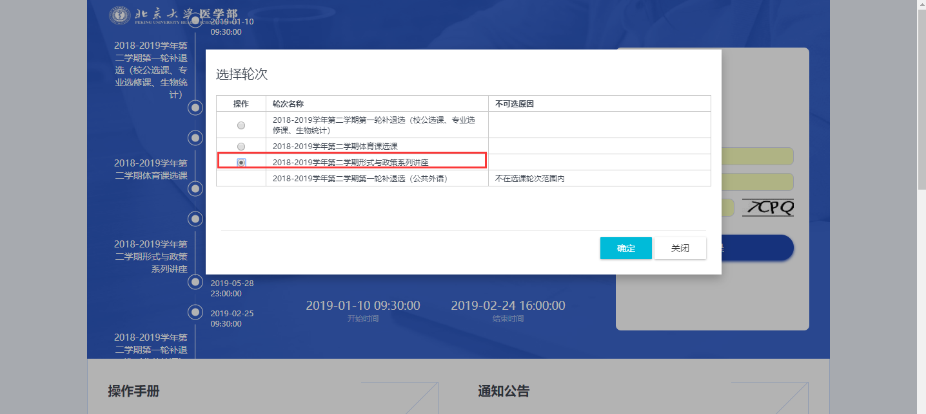

  - 进入选课系统，点击开始选课：
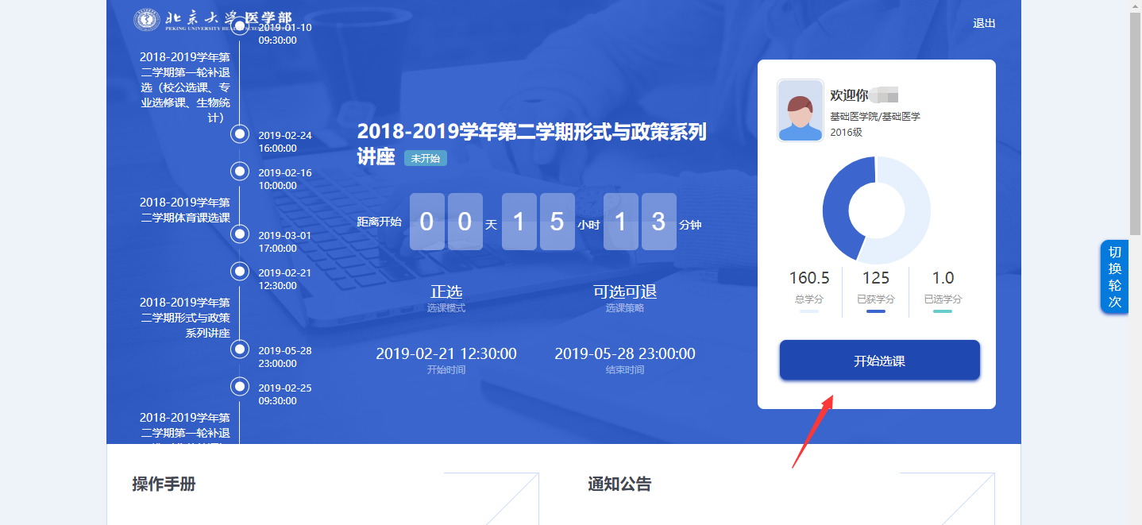
注：如登录时在其他选课轮次的，则需要切换轮次，点击页面右侧“切换轮次”，切换至“形势与政策”轮次。

  - 进入选课页面，点击讲座：
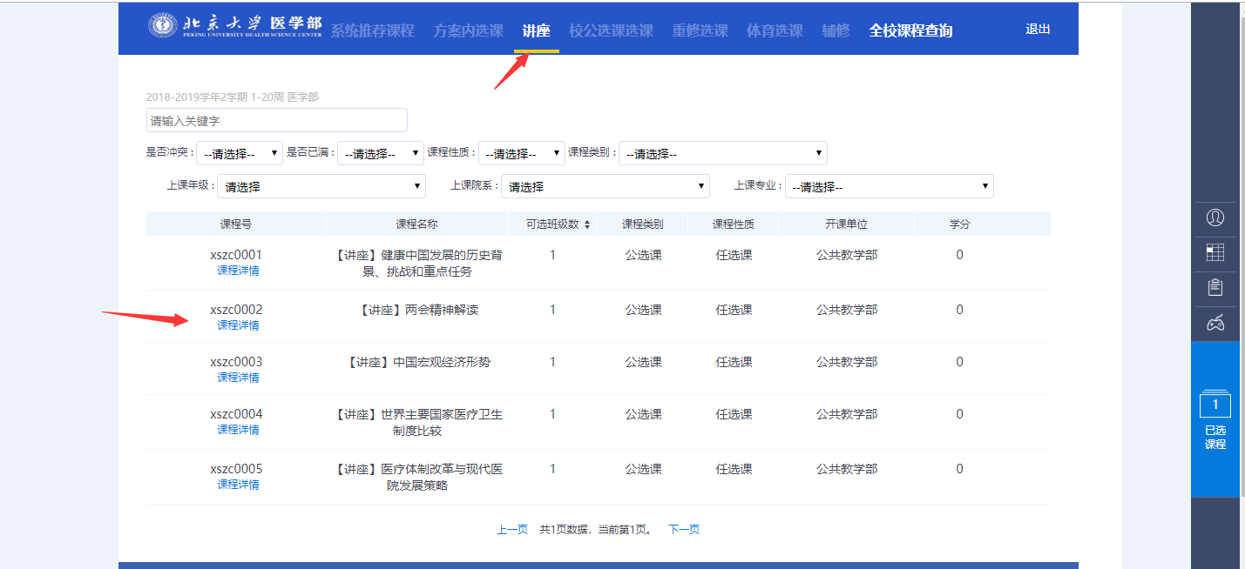
  - 点击要听的讲座，再确认“选择”，即选讲座成功

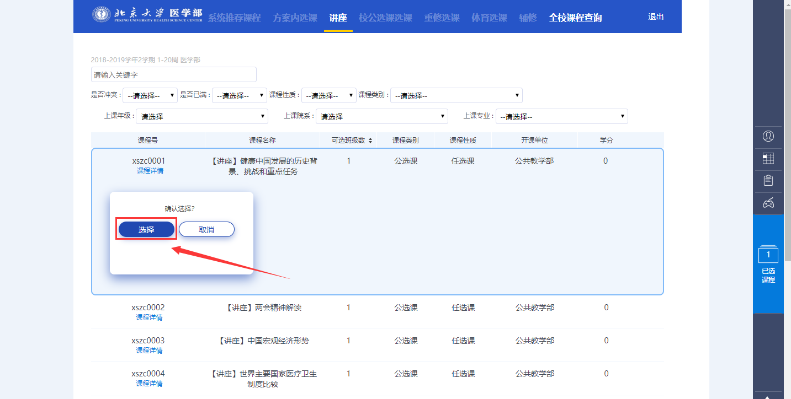

6，点击查看已选课程。
